**النشاط :رياضيات السنة الثالثة المقطع الثالث الميدان : الأعداد و الحساب**

**الموضوع: : مشكلات جمعية و ضربية. الحصة 1 و 2**

**الأهداف التعلمية : يحل مشكلا رياضيا بحيث يقرأه يفهمه ثم ينجز العمليات بدقة.**

|  |  |  |
| --- | --- | --- |
| **المراحل** | **الوضعيات التعليمية التعلّمية والنشاطات المقترحة** | **التقويم** |
| **مرحلة الانطلاق** | **الحساب الذهني: العد 100/100 تصاعديا أو تنازليا بدءا من عدد معين .**  **تنمية المهارة العد السريع بالارتكاز على قيمة ثابتة: ……….- 2650 – 2550 ./** | **يعد** |
| **مرحلة بناء التعلمات** | **الحصة01 : شرح نص الوضعية المحددة في صفحة 81 بعد إعادة كتابتها على السبورة وتمثيل الشكل:**   * **بعد الدخول إلى حديقة الألعاب والتسلية، اشترى الأب التذاكر التالية:**   **5 تذاكر لركوب العجلة الكبيرة بـ 85دينارا للتذكرة الواحدة.**  **3 تذاكر لركوب السيارات بـ 40 دينارا للتذكرة الواحدة**  **نريد حساب ثمن كل التذاكر التي اشتراها الأب:**   * **ما هو ثمن تذاكر العجلة الكبيرة؟** * **ما هو ثمن تذاكر ركوب السيارات؟** * **أحسب ثمن كل التذاكر التي اشتراها الأب.**   **1- قراءة نص الوضعية من طرف المعلم ثم من طرف المتعلمين.**  **2- محاولة فهم الوضعية بالتدريج و ذلك باستخراج المعطيات / التسطير تحت الكلمات المفتاحية/**  **تمثيل الوضعية أو رسمها / طرح أسئلة هادفة:**  **ما هو مجموع كل التذاكر التي اشتراها الأب؟ هل اشتراها بنفس الثمن؟ هل نحسبها معا؟**  **ماذا نحسب أولا؟ نحسب ثمن تذاكر العجلة الكبيرة. كم تذكرة اشتراها؟**  **ما هو ثمن كل تذكرة؟ كيف نحصل على المجموع؟ بالجمع أو بالضرب؟**  **3- ترك فسحة للتلميذ بالمحاولة الفردية على الألواح أو الكراس.**  **4- يتدرج في حساب المجموع بحساب نتيجة كل جزء، ويكتشف أيضا إمكانية استخدام الجمع لتحقيق نفس النتيجة.**  **5- عرض الأعمال و المناقشة يليها التصحيح الفردي ثم الجماعي.**  **تَعَلَّمْتُ: لِحَلِّ مُشْكِل رِيَاضِي ، أَقْرَأَهُ جَيْدًا، أَفْهَمُ التَّعْلِيمَةَ ، أَتَذَكَّرُ مَا دَرَسْتُ ، أَنْجِرُ الْعَمَلِيَّاتِ بدقة .**  **أنجز:**    **- اتباع نفس الخطوات و ترك مجال للتلميذ في الحل الفردي**  **- تصحيح فردي ثم جماعي.**  **الحصة الثانية: (يختار المعلم إنجاز تمارين ص 52 من دفتر الأنشطة)** | **يقرأ الوضعية ويفهم مفرداتها**  **يتعرف على مختلف طرق حل مشكلة ما**  **يستنتج ضرورة الرسم التوضيحي التبسيطي**  **يوظف تقنيات الحساب في حل مشكلات مشابهة**  **يجسد معارفه بطريقة صحيحة** |
| **الاستثمار** | **الحصة الثالثة: انجز ما يلي**  **اشترت الأم 3 أطباق من البيض في كل طبق 30 بيضة استعملت منها 25 بيضة**  **كم بيضة بقيت ؟** | **ينجز التمارين فرديا** |

**النشاط :رياضيات السنة الثالثة المقطع الثالث الميدان : المقادير و القياس**

**الموضوع: : قياس سعات الحصة 1 و 2**

**الأهداف التعلمية : يقيس سعات باستعمال الوحدات المناسبة أو وعاء مدرج يسمح بذلك.**

|  |  |  |
| --- | --- | --- |
| **المراحل** | **الوضعيات التعليمية التعلّمية والنشاطات المقترحة** | **التقويم** |
| **مرحلة الانطلاق** | **الحساب الذهني: التذكير بجداول الضرب:**  **4 x5 / 7 x 8 / 9 x 6 / 10 x 2 / 100 x 23 ……….** | **ـ يسترجع مكتسبات** |
| **مرحلة بناء التعلمات** | **الحصة الأولى: تمهيد: اختر الوحدة المناسبة لقياس كل من: الأوزان: g / L / m**  **الأطوال: Km / Cl / dag . السعات: mg / dL / Hm .**  **أكتشف: شرح نص الوضعية المحددة في صفحة 82 بعد إعادة كتابتها على السبورة وتمثيل الشكل:**   * **تريد ليلى ملء القارورات الموجودة في الصورة باستعمال قارورة سعتها 25cL، لكنها لا تعرف كم قارورة تلزمها لملء كل واحدة من القارورات الأربعة.**   **استعن بالجدول الآتي لمساعدة ليلى:**    **- قراءة نص الوضعية من طرف المعلم ثم من طرف المتعلمين.**  **- محاولة فهم الوضعية بالتدريج و ذلك باستخراج المعطيات / التسطير تحت الكلمات المفتاحية/**  **تمثيل الوضعية أو رسمها / طرح أسئلة هادفة مع التركيز على الترميز العالمي للوحدات:**  **- ما هي سعة كل قارورة من القارورات التي تسعى ليلى لملئها؟ و القارورة التي تحملها لها؟**  **- هل تكفيها مرة واحدة أو تكرر العمل؟ عند ملء القارورة (د) مرة، كم يصير حجمها؟**  **- وعند تكرار العملية؟**   * **اتباع نفس الخطوات لملء بقية القارورات، ويستحسن تجسيد العمل يدويا إن أمكن.**   **- عرض أعمال التلاميذ و المناقشة يليها التصحيح الفردي ثم الجماعي.**  **تعلمت: لقِيَاسِ سِعَاتٍ ، يُمْكِنُنِي اِسْتِعْمَالُ وِعَاءٍ مُدَرَّجٍ يَسْمَحُ لِي بِقِرَاءَةِ كَمِّيَّةِ السَّائِلِ الْمَوْجُودِ فِيهِ أَوْ وِعَاءٍ أَعْرِفُ سِعَتَهُ.**  **أنجز:**    **- اتباع نفس الخطوات و ترح مجال للتلميذ في الحل الفردي**  **- تصحيح فردي ثم جماعي.**  **الحصة الثانية: ( إنجاز تمارين ص 53 من دفتر الأنشطة)** | **يقرأ الوضعية ويفهم مفرداتها**  **يتعرف على مختلف طرق حل مشكلة ما**  **يسترجع مفهوم الوزن ووحداته الأساسية**  **يعبر عن سعات باستخدام وحدة قياس**  **يجسد معارفه بطريقة صحيحة** |
| **الاستثمار** | **تخصص للإدماج و المعالجة على أوراق عمل أو الألواح** | **ينجز** |

**النشاط :رياضيات السنة الثالثة المقطع الثالث الميدان : الأعداد و الحساب**

**الموضوع: : العدد 000 10 الحصة 1 و 2**

**الأهداف التعلمية : يكتشف العدد 10000 حسابيا وهندسيا وعلى طريقة كتابته في جدول المراتب.**

|  |  |  |
| --- | --- | --- |
| **المراحل** | **الوضعيات التعليمية التعلّمية والنشاطات المقترحة** | **التقويم** |
| **مرحلة الانطلاق** | **الحساب الذهني:يحدد المراتب في كل عدد من الأعداد الآتية على هذا الشكل: 7653 🡨 3و 5ع 6م 7آ**  **4890، 3003، 6800، 47** | **يحسب ذهنيا** |
| **مرحلة بناء التعلمات** | **الحصة الأولى: تمهيد: أكتب بالحروف: 5428 – 8900 – 9009 – 7046 – 1010.**  **أكتشف: شرح نص الوضعية المحددة في صفحة 83 بعد إعادة كتابتها على السبورة وتمثيل الشكل:**   * **قام أفراد الكشافة بحملة تشجير، فغرسوا في الأسبوع الأول 4000 شجيرة، وغرسوا 3500 شجيرة في الأسبوع الثاني، ثم قاموا بغرس 2500 شجيرة في الأسبوع الثالث:**   **- أوجد عدد كل الشجيرات المغروسة**  **- لو كانوا يغرسون في كل يوم 1000 شجيرة، فبعد كم يوم يمكنهم غرس ما غرسوه سابقا؟**  **- اكتب العملية التي تعطيك هذه النتيجة.**  **- قراءة نص الوضعية من طرف المعلم ثم من طرف المتعلمين.**  **- محاولة فهم الوضعية بالتدريج و ذلك باستخراج المعطيات وتخطيط تصميما لها / التسطير تحت الكلمات المفتاحية/ طرح أسئلة هادفة:**  **- كم شجيرة غرسوا في الأسبوع الأول؟ هل زادوا أم نقصوا في الأسبوعين المواليين؟**  **- إذن كيف نحصل على مجموع الشجيرات؟ - لو غروسوا ألفا في كل يوم، كم يغرسون بعد يومين؟ ثلاثة؟ أربعة؟.... حتى يحققوا 10000 شجيرة، كم يوما يحتاجون؟ كتابة العدد في جذول المراتب:**   |  |  |  |  |  | | --- | --- | --- | --- | --- | | **منزلة الآلاف** | | **منزلة الوحدات** | | | | ع.آ | آ | م | ع | و | | **1** | **0** | **0** | **0** | **0** |   **تعلمت: عَشْرَةُ آلَافٍ هُوَ عَدَدٌ مِنْ مَنْزِلَةِ الآلافِ ، وَهُوَ حَصِيلَةُ جَمْعِ أَلْفًا 10 مَرَّاتٍ ، وَيُكْتَبُ بِـ 4 أَصْفَارٍ يَتَقَدَّمُهَا 1 عَلَى اليَسَارِ**  **هَكَذَا ⇐ 10000**  **أنجز:**    **- اتباع نفس الخطوات و ترح مجال للتلميذ في الحل الفردي**  **- تصحيح فردي ثم جماعي.**  **الحصة الثانية: ( إنجاز تمارين ص 54 من دفتر الأنشطة)** | **يقرأ الوضعية ويفهم مفرداتها**  **يقرأ ويكتب العدد 10000**  **يكتب العدد في جدول المرتب**  **يحل مشكلات حسابية لأعداد مكونة من 5 أرقام**  **يجسد معارفه بطريقة صحيحة** |
| **الاستثمار** | **تخصص للإدماج و المعالجة على أوراق عمل أو الألواح** | **ينجز التمارين فرديا** |

**النشاط :تربية إسلامية السنة الثالثة المقطع الثاني الميدان : القرآن الكريم و الحديث الشريف**

**الموضوع: سورة الزلزلة**  **الحصة 1/2/3**

**مؤشرات الكفاءة : يستمعَ إلى السّورة ويقرأَها ويفهم معناها الإجماليَّ و يستظهرها بشكل صحيح**

|  |  |  |
| --- | --- | --- |
| **المراحل** | **الوضعيات التعليمية التعلّمية والنشاطات المقترحة** | **التقويم** |
| **مرحلة الانطلاق** | **السياق: بعد موت الجميع، يحاسب الله كل واحد على أعماله.**  **السند: سورة القارعة**  **التعليمة: متى يكون ذلك الحساب؟ كيف هو هذا اليوم؟** | **يستمع باهتمام**  **يجيب** |
| **مرحلة بناء التعلمات** | **الحصة الأولى: يطالب الأستاذ المتعلمين بفتح الكتاب (صفحة 56 من كتاب المتعلّم للتّربية الإسلاميّة)، والانصات للسورة المقروءة من قبله أو المسموعة على مسجّل ثم يتعرف على المعاني وكيفية نطق بعضها:**      **طرح أسئلة موجهة للوصول للمعنى الإجمالي:**   * **ماذا يحدث يوم القيامة؟ ماذا تخرج الأرض من باطنها؟** * **لماذا يندهش الكفار يوم القيامة؟** * **علام يحاسب الناس في ذلك اليوم؟ من الذي لا يغفل مثقال ذرة من خير أو شر؟** * **هل الانسان يجازى على شكله أو ماله أو نسبه؟ على ماذا يجازى؟**   **الحصة الثانية: - استظهار ما حفظه المتعلمون من السورة**  **- العودة للسند الرئيسي ومناقشته للوصول إلى المعنى الإجمالي للسورة وتدوينها في الكراس:**  **المعنى الإجمالي للصورة: يخبر الله تعالى عباده أن الأرض إذا اهتزت يوم القيامة وأخرجت ما في باطنها من كنوز ودفائن وتشققت لقوة الرّجة، فيفزع الإنسان لرؤية ذلك ويتساءل فتبين له الأرض أنه أمر الله تعالى بفناء البشر، وتشهد بأعمالنا ، فينصرف الناس متفرقين ليروا أعمالهم فمنهم السعيد بأعماله في الدنيا فيرى ثوابه عليها ومنهم الشقي بأعماله السيئة فيرى جزاءه في الآخرة .** | **يستمعَ الْمتعلِّمُ إلى السُّورةَ ويقرأَها**  **يناقشَ محتوى السورة وما تدعو إليه من خلال أسئلة موجهة.**  **يستخلصَ المعنى الاجمالي ويعيد قراءته.**  **يقرأ أجزاءً من السورة حتى يتعود على نطقها** |
| **الاستثمار** | **الحصة الثالثة: القيام نشاطات استظهارية متنوّعةٍ (إكمال النّاقص، ملء الفراغات....)**  **يطالب الأستاذ المتعلّمين باستظهار الآياتِ الّتي حفظَها.**  **يُحَفّظُ الأستاذ المتعلّمين السّورةَ عن طريقِ المحوِ التّدْريجيّ للآيات والمقاطع.** | **ينجز النشاطين** |

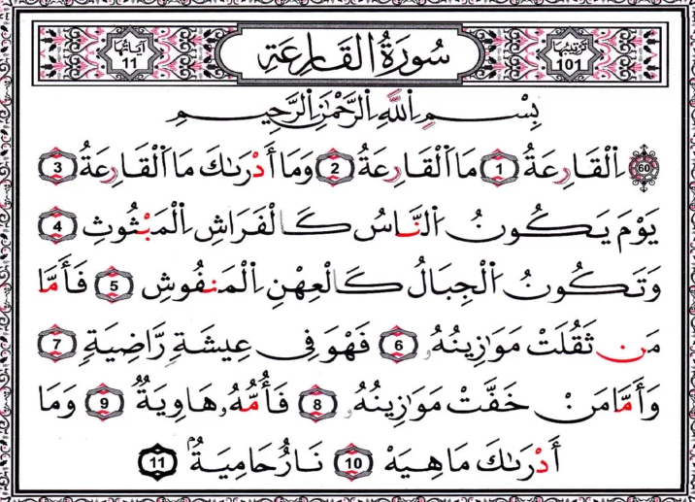

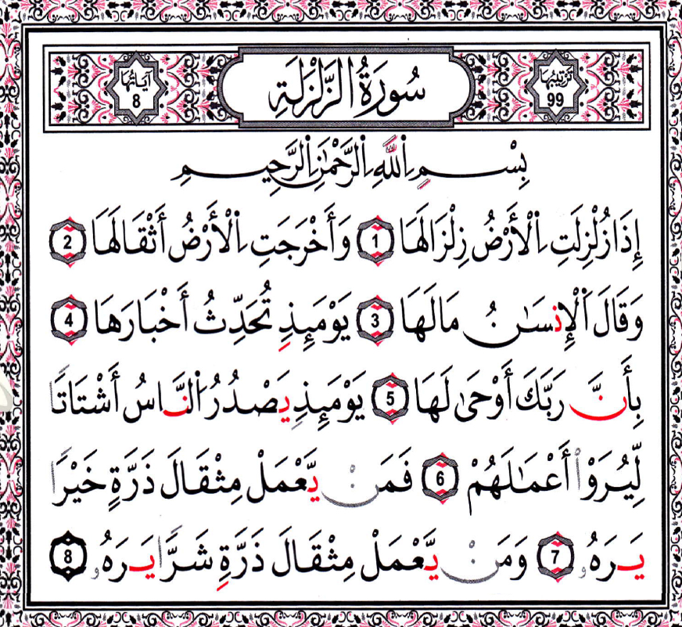



**النشاط : تربية علمية السنة الثالثة المقطع الثالث الميدان : المعلمة في الفضاء**

**الموضوع : دورا ن الأرض حول نفسها الحصة 1 و2**

**الأهداف التعلمية : يتعرف على جهة دوران الأرض حول نفسها.**

|  |  |  |
| --- | --- | --- |
| **المراحل** | **الوضعيات التعليمية التعلّمية والنشاطات المقترحة** | **التقويم** |
| **مرحلة الانطلاق** | **- كيف ينتج الليل و النهار؟**  **- هل تدور الأرض حول نفسها فقط؟ ماذا ينتج عن دورتها حول الشمس؟** | **يفكر ويجيب** |
| **مرحلة بناء التعلمات** | **سأتعلم: فتح الكتاب ص 78 و قراءة الوضعية:**  **ينتج عن دوران الأرض حول نفسها شروق الشمس وغروبها في أي اتجاه تدور الأرض إذن؟ وكم تدوم دورتها الكاملة ؟**  **- ترك مجال للتلاميذ بإبداء رأيهم حول الوضعية و تقبل كل الاجابات.**  **النشاط الأول : أراقب تغير الظل في النهار.**  **الوسائل: ورقة بيضاء، برغي، قلم رصاص، مسمار، مصباح يدوي**  **الطريقة: سجّل ظلال برغي في أوقات مختلفة من نهار مشمس**  **على الورقة و احتفظ بالتسجيل**  **- صف كيف يتغير طول الظل خلال النهار**  **- كيف يكون طول الظل في الصباح و المساء؟**  **لماذا في رأيك؟**  **- ماذا عن الظهيرة؟ على ماذا يدل ذلك؟**  **النشاط الثاني : أحاكي دوران الأرض.**  **على ورقة ثبت مسمارا في موضع البرغي، ثمّ سلّط الضوء على المسمار بحيث يكون ظله مطابقا على ظل**  **البرغي عند الساعة 8 صباحا أدر الورقة بحيث يمر ظل المسمار على كل الأقات التي سجلتها.**  **- ماذا يمثل كل من الورقة والمسمار ؟**  **-ماذا يمثل المصباح؟**  **- ما هو اتجاه دوران الأرض ؟**  **.**  **- كم دامت الدورة الكاملة للأرض حول نفسها ؟ كيف نسمّي فترتي الليل والنهار معا ؟**  **- متى بدأت فترت الصباح؟ متى انتهت ؟ كم دامت؟ ماذا عن فترت الليل؟**  **تعلمت: تَدُورُ الْأَرْضُ حَوْلَ نَفْسِهَا مِنَ الْغَرْب نَحْوَ الشَّرْقِ ، بعكس جهة الدوران الظاهري للشمس مدةُ الدَوْرَةِ الْكامِلَةِ هي اليَوْمُ ، وَتُسَاوِي 24 سَاعَةَ . اليوم = الليل + النَّهَارُ** | **يلاحظ**  **يجيب عن الأسئلة**  **يلاحظ ويجب**  **ينجز التجربة و يدون الملاحظات و النتائج**  **يستنتج** |
| **الإستثمار** | **الحصة الثانية: حل التمرين الثاني من ص77**  **تُمَثَلُ النُّقْطَةُ الصَّفْرَاءُ مَوْقِعَ الجَزَائِرِ .. بَعْدَ دَوْرَةٍ كَامِلَةٍ لِلْأَرْضِ حَوْلَ نَفْسِهَا أَمَامَ الشَّمْسِ ، (الشَّكْلُ الْمُقَابِلُ)**  **كَمْ يَكُونُ قَدْ مَرَّ مِنَ الْزَمَنِ : يَوْمٌ ، أَسْبُوعٌ ، شَهْرٌ ، سَنَةً . أَكْتُب الجواب الصحيح على الكراس . بَعْدَ دَوْرَةِ أَخْرى كامِلَةٍ للأَرْضِ ، هَلَ تَكون الجزائِرِ فِي اللَّيْلِ أم في النهار ؟** | **ينجز** |

**النشاط :تربية مدنية السنة الثالثة المقطع الثاني الميدان : الحياة المدنية**

**الموضوع : أتعايش مع الآخر وأتقبله**

**الأهداف التعلمية : يستخلص مفهوم التعايش مع الآخر و تقبله .**

|  |  |  |
| --- | --- | --- |
| **المراحل** | **الوضعيات التعليمية التعلّمية والنشاطات المقترحة** | **التقويم** |
| **مرحلة الانطلاق** | **السياق:خلق الله الذكر والأنثى ليعبده كل واحد ويتعاونا على عمارة الأرض**  **السند:ما تعلمه من دروس التربية الإسلامية**  **التعليمة:هل نميز بين الجنسين؟ بماذا أوصانا الله؟** | **يفكر ويجيب** |
| **مرحلة بناء التعلمات** | **الحصة الأولى:**   * **هل تفضل اللعب بمفردك أم مع مجموعة من الأطفال؟ لماذا؟**   **أقرأ وألاحظ:**   * **مطالبة المتعلمين بفتح كتاب التربية المدنية ص 26** * **قراءة النص المرافق للسند ومطالبة بعض التلاميذ بقراءته:**   **انتقلت إلى عمارتنا عائلة جديدة، وكان من بين أفرادها ابنة جميلة حلوة، وهي في سني تماما، اسمها سندس. كانت سندس تمشي بصعوبة وتحتاج إلى عصوين لتتنقل**  **في الصباح بينما كنت ذاهبة إلى المدرسة طلب مني والدها أن ترافقني، فوافقت فورا، وحينما وصلنا عرفتها بمدرستنا، وقدمتها لزملائي الذين استقبلوها بحفاوة. شعرت براحة كبيرة لأن صديقتي سندس كانت سعيدة بوجودها بيننا.**   * **يلاحظ المتعلمون الصور ويقرأون السند ثم الإجابة عن الأسئلة:** * **ما هي الصعوبة التي تعاني منها سندس؟** * **تخيل الحوار الذي دار بين الطفلتين في الطريق؟** * **بماذا شعرت سندس؟ لماذا؟** * **تصور ما فعله وقاله التلاميذ لسندس؟** * **لاحظ الآية الكريمة:**      * **فيم يختلف الناس؟** * **هل هذا الاختلاف يفسد العلاقات بين الناس؟** * **من خلال ما سلف، يتم بمعية الأستاذ الوصول إلى الخلاصة وتدوينها على كراس التربية المدنية لمراجعتها لاحقا (أي خلاصة أخرى يراها المعلم مناسبة لتلاميذه)**   **تعلمت: أحترم الآخرين مهما كانت أشكالهم ولغاتهم ودياناتهم، أتعايش معهم في سلام واحترام متبادل، ونمارس كلنا حقوقنا وواجبتنا بالعدل** | **يتذكر ما يعرفه**  **يقرا و يلاحظ**  **يجيب**  **يلاحظ الصور و يجيب عن الاسئلة**  **يستنتج** |
| **الاستثمار** | **الحصة الثانية: أضع (√) أمام التصرف الذي يدل على تقبلي للآخر مما يلي:**   * **أتواصل مع أصدقائي من أنحاء الوطن** * **أتعصب لثقافة منطقتي فقط** * **أحترم رأي زميلي المخالف لرأيي** * **لا أعترض على التعليقات السلبية تجاه ثقافة بلادي** * **أتسامح مع صديقي إن غضب علي** * **أدمج تعلماتي:** * **ما هي إعاقة عمي مصطفى؟** * **استنتج مهنته** * **ماذا تعلم الجيران للتواصل معه؟** * **هل يحس عمي مصطفى بالعزلة؟ لماذا؟** | **ينجز** |

**النشاط : التاريخ السنة الثالثة المقطع الثالث الميدان : الناريخ الوطني الموضوع: مصادر المعلومات التاريخية.**

**الأهداف التعلمية : ذكر أنواع المصادر المعتمد عليها والتمييز بين المادية واللامادية.**

|  |  |  |
| --- | --- | --- |
| **المراحل** | **الوضعيات التعليمية التعلّمية والنشاطات المقترحة** | **التقويم** |
| **مرحلة الانطلاق** | **التعرض للوضعية الإنطلاقية: إذا كان وطنك الجزائر المترامي الأطراف يتميز بثرائه بالشواهد التاريخية التي تعود لفترات متعاقبة، فكيف يمكنك استغلالها وتوظيفها في كتابة التاريخ المحلي؟ ص34**  **التعليمة: ما نوع السطح الذي يستخدم كوعاء لهذا المخطوط؟ ما الصورة المطبوعة على هذا المسكوك؟** | **يفكر ويجيب** |
| **مرحلة بناء التعلمات** | **تمهيد: مطالبة المتعلمين بفتح كتاب الجغرافيا ص 36 وقراءة السند من قبل عدة تلاميذ:**  **نظرا لتعدد مصادر المعلومة التاريخية، فإن العلماء يصنفونها إلى صنفين من المصادر، فكيف يمكنك التعرف على هذين الصنفين؟**   1. **المصادر المادية**  |  |  |  |  | | --- | --- | --- | --- | |  |  |  |  | | * **اقرأ السند 1** * **لماذا يهتم الإنسان بالآثار المادية؟** * **فيم ينفعنا ذلك؟** | * **لاحظ السند 2** * **ماذا بقي من المملكة؟** * **ماذا تستنج من ذلك؟** | * **اقرأ السند 3** * **أين وجدت هذه الرسوم؟** * **لماذا عاش الإنسان في هذه المنطقة؟** | * **لاحظ السند 4** * **لماذا كان الإنسان ينقش على الصخور؟** * **ما فائدة ذلك لنا؟** | |  |  |  |  | | * **لاحظ السند 1** * **ما هذه القطعة؟** * **بماذا زينت؟ لماذا؟** | * **اقرأ السند 2** * **فيم تنفعنا المسكوكات؟** | * **اقرأ السند 3** * **وفيم تنفعنا المخطوطات؟** * **أين نجدها؟** | * **لاحظ السند 4** * **ما رأيك في الحروف المكتوبة؟** |  1. **المصادر اللامادية (الشفوية):**  |  |  |  |  | | --- | --- | --- | --- | |  |  |  |  | | * **اقرأ السند 1** * **ما نوع هذه القصة؟**   **هل يوجد عدة آلهة؟** | * **اقرأ السند 3** * **ماذا قلنا عن داسين؟**   **من هي تينهينان؟** | * **اقرأ السند 5** * **من أين جاءت العادات والأطعمة والألبسة؟** | * **اقرأ السند 7**   **لماذا الأساطير كانت سائدة؟ هل هي حقيقية؟** |   **- بعد مناقشة السندات يتوصل المتعلم لاستنتاج الخلاصة و كتابتها على الكراس:**  **تعلمت : تُقسم مصادر المعلومة التاريخية إلى قسمين :**  **1- مصادر مادية : و تكون ملموسة و هي جَمِيعُ المُخَلَّافات الّتَي تركها الإنسان في الماضي القريب أو البعيد. مثل النقوش الصخرية في الطاسيلي، المسكوكات التي تُمكِّنَا مِن مَعْرِفَةِ أَسْمَاءِ الملوك وصُورِهِمْ وكذلك المخطوطات ومُختلَفَ الأَدوات**  **2- المصادر اللامادية : يَجِدُ مِنْها الرواياتِ مِثْلَ : الـ رواية الحمار الذهبي الأبوليوس والعادات والتقاليد والأساطير الخاصة بالشعوب .** | **يتذكر ما يعرفه**  **يقرا و يلاحظ**  **يجيب**  **يلاحظ الصور و يجيب عن الاسئلة**  **يستنتج** |
| **الاستثمار** | **تقويم جزئي: :**  **أَنقُلُ التَمْرِينَ عَلى كُرَاسِي ثُم أَمْلأُ الفراغات الواردة في الفقرة التالية :**   * **صنف العلماء المصادر التاريخية . إلى نَوْعَيْنِ ، المَصَادِرُ المادية المُتمَثَّلة في ....... و ........ و ........ و ........... والمصادر اللامادية ( الشفوية ) المتمثلة في ............. و..................... و............... و...................** | **ينجز** |